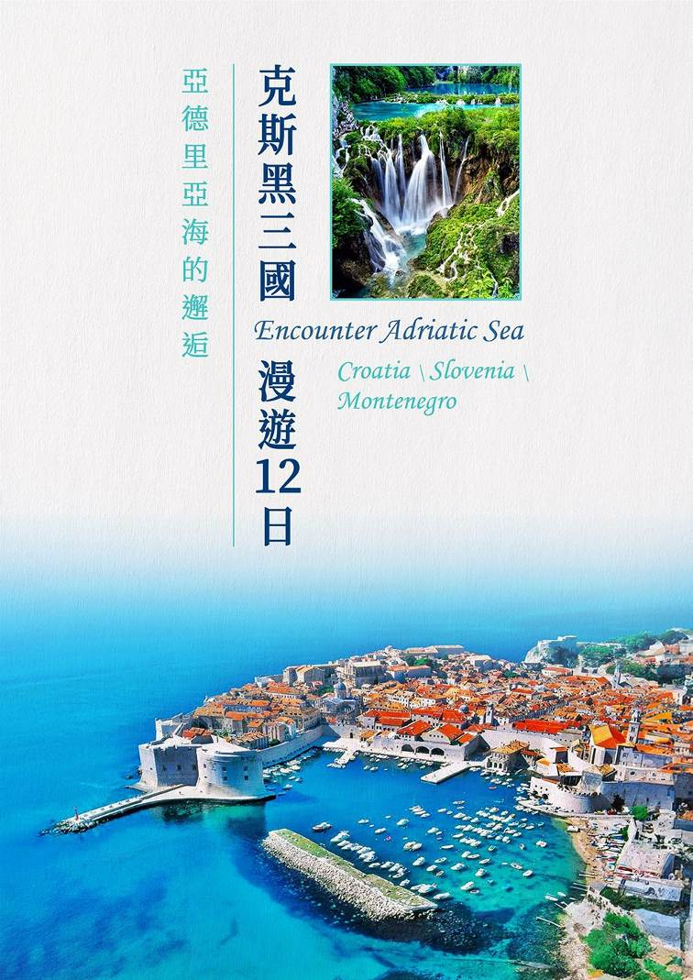
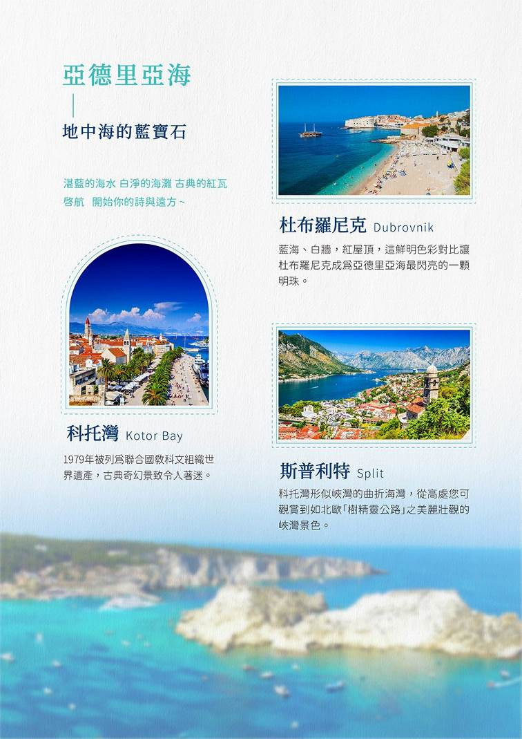
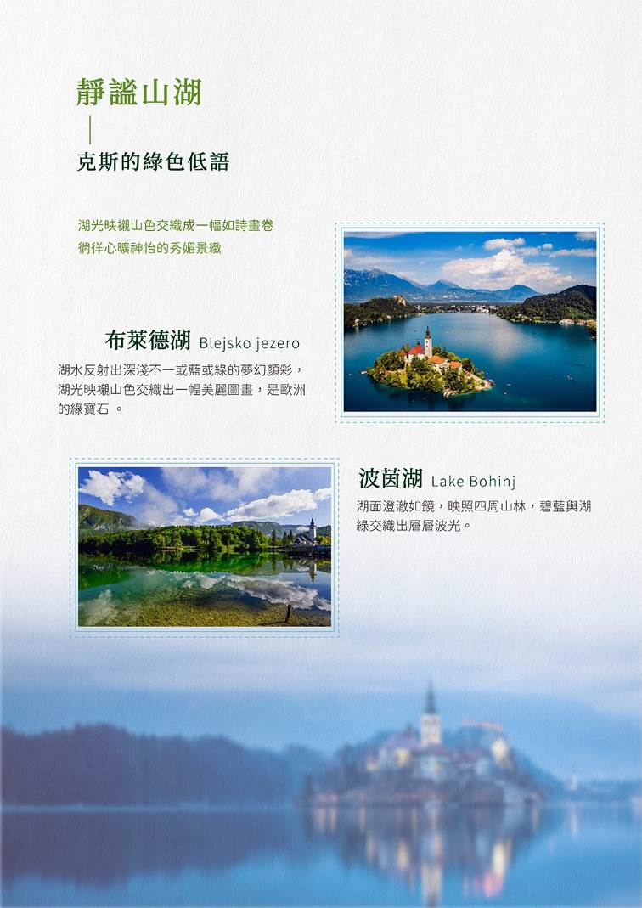
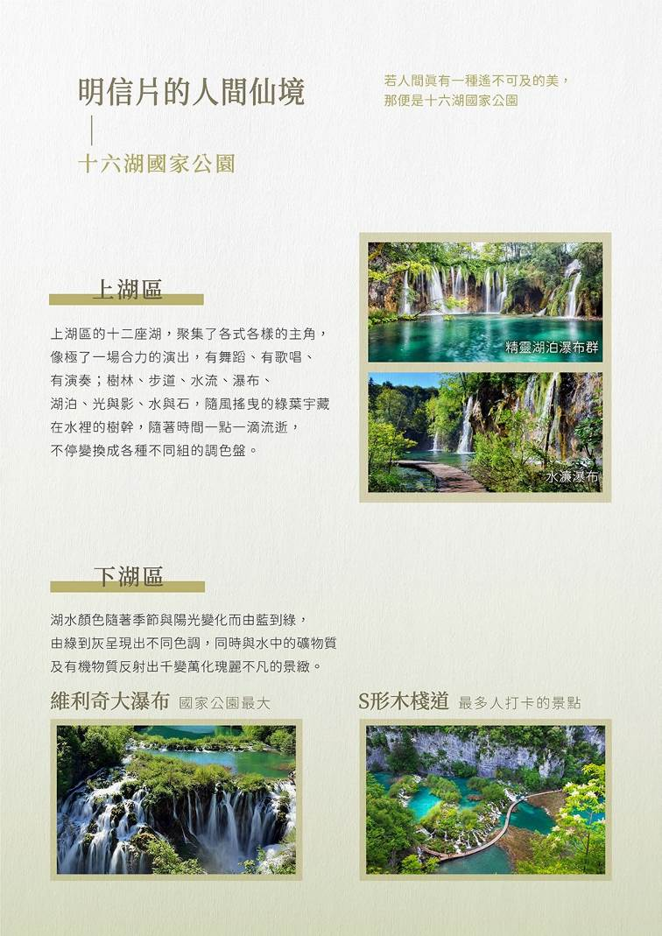
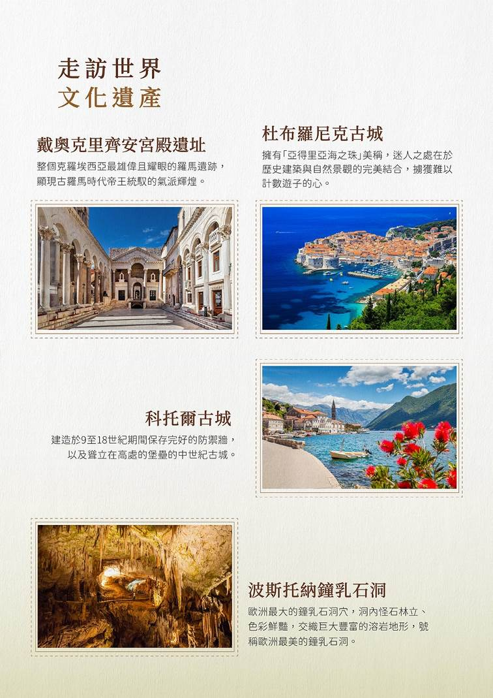
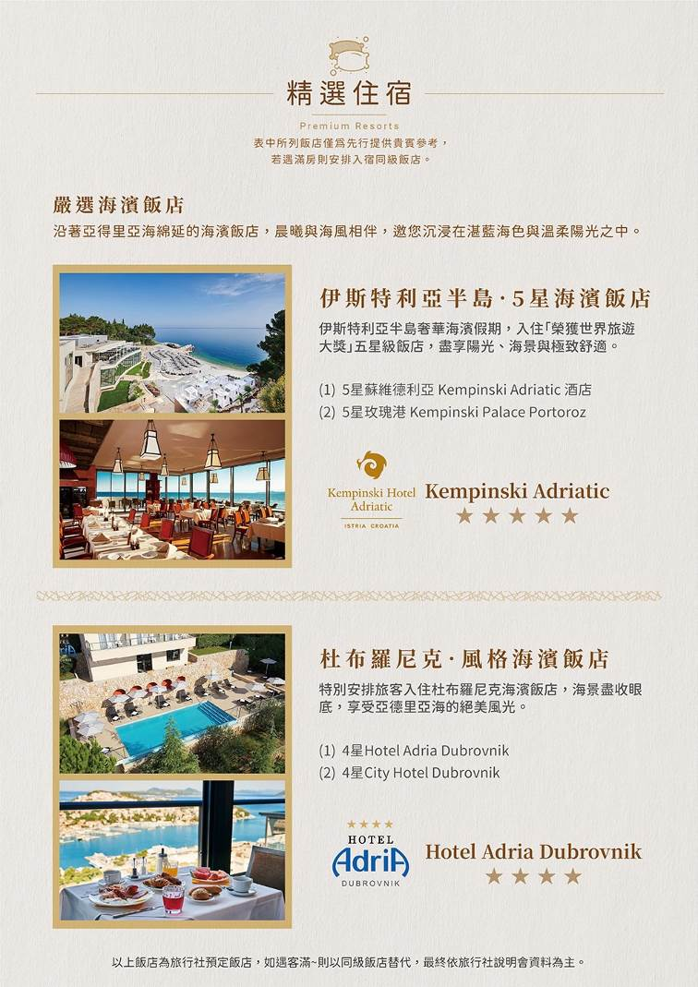
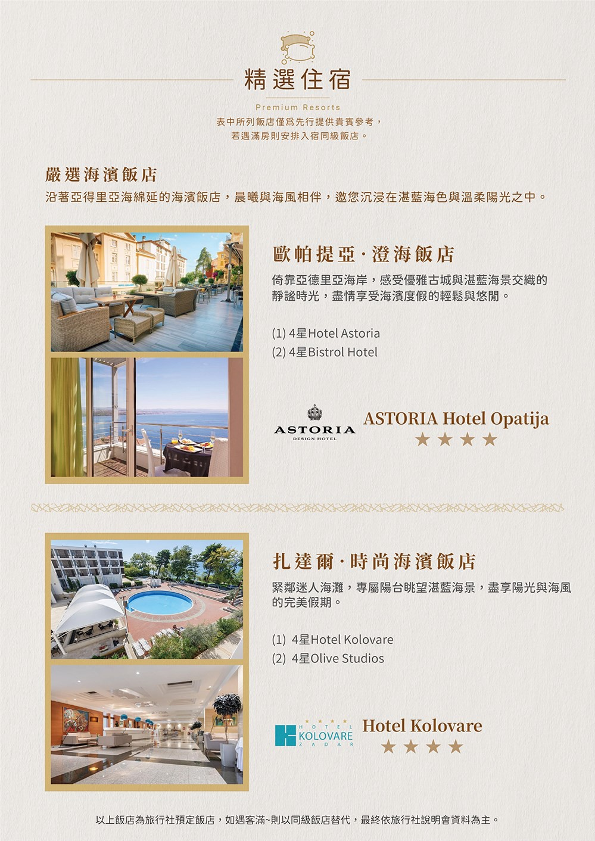
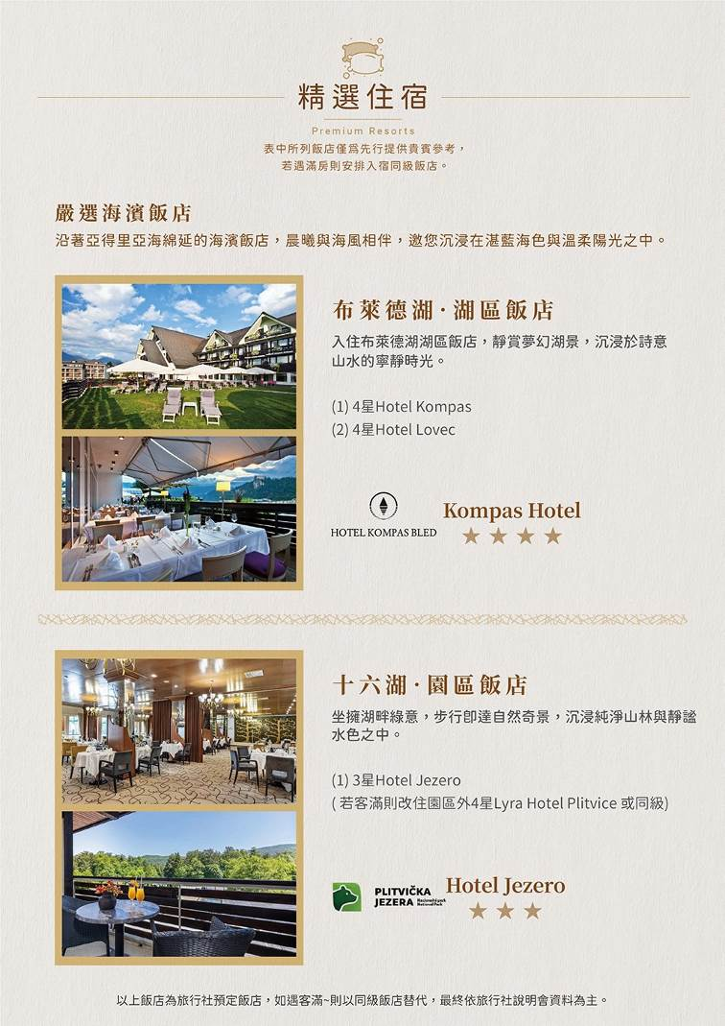
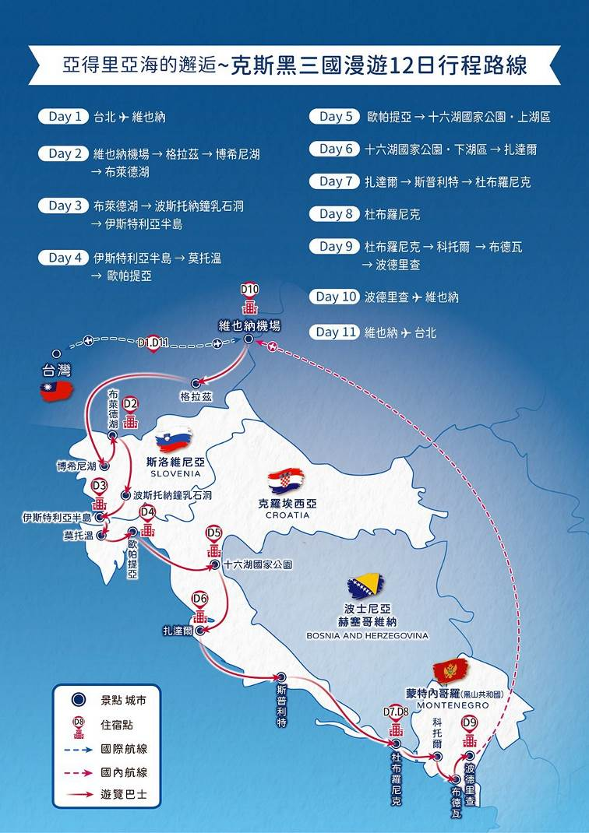
亞德里亞海的邂逅~克斯黑三國漫遊１２日
夢幻布萊德湖、海濱飯店愜意連泊、湖光山色十六湖
參考航班時間（正確時間以航空公司公佈為準）
天數 | 出發時間 | 抵達時間 | 航空公司 | 航班編號
第 1 天 | 桃園22:30 | 維也納08:35+1 | 長榮航空 | BR61
第 11 天 | 維也納17:45 | 桃園16:05 | 長榮航空 | BR62

第一天 | 台北／維也納
晚間帶著期待的心情於桃園機場集合，隨後搭乘豪華客機直飛維也納；今夜於豪華客機上過夜，培養體力，帶著滿滿的期待，將於翌日抵達，展開這段迷人的克斯黑十二日精彩遊！
餐 食 | 早餐：X 中餐：X 晚餐： 機上精緻餐食
住 宿 | 夜宿客機
第二天 | 維也納機場 - 格拉茲 - 博希尼湖 - 布萊德湖
經過長途的飛行，班機一早晨抵達維也納機場，辦理入關手續後展開克斯黑12天的經典旅程!
【格拉茲】是奧地利僅次於首都維也納的第二大城，十世紀時斯拉夫民族在此建立城堡，城市名字原意為小城堡、堡壘之意，舊城區中世紀建築保存良好，被收錄世界文化遺產。城內綠地廣闊被譽為花園城市，也以設計之都、大學城、2003年歐洲文化之都著稱。舊城及城堡建築風格和內部裝飾，處處展現義大利文藝復興時代晚期以及巴洛克時期的影響。
◎格拉茲城堡山 位於老城中央城堡山上的鐘錶塔樓是格拉茲的象徵，搭乘★透明電梯上山，僅需1分鐘的時間即可抵達山頂。從城堡山上可眺望格拉茲老城、穆爾河以及阿爾卑斯山的秀美風景；將紅瓦屋頂海、哥德式、文藝復興、巴洛克或現代風格等等各式建築盡收眼底。
◎博希尼湖 又名「波茵湖」，世斯洛維尼亞最大的湖泊，位於朱利安阿爾卑斯山腳下。翠綠、布滿青苔的山脈反射在博希尼湖純淨的水面上，澄澈清透如明鏡，週遭山林景緻倒映其中，碧藍與湖綠揉合深淺漸層，交織迷人波光。搭乘★纜車俯覽湖光山色，徜徉心曠神怡的秀媚良景。

入內參觀 格拉茲城堡透明電梯 / 博希尼湖纜車
下車參觀 格拉茲碉堡 / 時鐘塔 / 城堡山倉庫舞台
參考距離 維也納機場 --203km-- 格拉茲 --247km-- 博希尼湖–27K-- 布萊德湖
餐 食 | 早餐：機上餐食 中餐：中式七菜一湯 晚餐：布萊德湖當地風味餐或飯店晚餐
住 宿 | Hotel Kompas 或Best Western Premier Hotel Lovec或同級
第三天 | 布萊德湖 - 波斯托納鐘乳石洞 - 伊斯特利亞半島
【布萊德湖】 湖水反射出深淺不一或藍或綠的夢幻顏彩，湖光映襯山色交織出一幅美麗圖畫，有歐洲綠寶石之稱 。位在斯洛維尼亞西北部的阿爾卑斯山腳，由冰河消退後所形成的湖泊，蔚藍的湖水四周被群山所環抱，湖光映襯出山色，風景美得如一幅圖畫。
◎湖中心島 這是斯洛維尼亞唯一的天然島嶼，望向島上巴洛克式的聖母升天教堂，迎面而來的是99層階梯。據說來教堂結婚的新人，新郎必須抱著新娘爬這99層階梯，象徵愛情長長久久。教堂內有個幸運鐘，相傳只要搖響三次鐘，願望便會實現。
◎布萊德城堡 布萊德古堡是斯洛維尼亞最古老的城堡，矗立在湖邊百公尺高的懸崖上，俯瞰著布萊德湖。城堡混合了哥德式和羅馬式的建築風格，與碧綠無暇的湖面是人文與自然的完美結合。從城堡憑欄遠眺，遠處的阿爾卑斯山層巒疊嶂，一直伸向天際，美景盡收眼底。 註: 如欲船班停駛，將每人退費5歐元
◎波斯托納鐘乳石洞 歐洲最大的鐘乳石洞穴，號稱歐洲最美的鐘乳石洞。在洞內搭乘鐵道小火車入內，全長27公里，數百萬株鐘乳石，交織巨大豐富的溶岩地形。洞內怪石林立、色彩鮮豔，還有可容納萬人的音樂廳，在燈光照射下令人目不暇給。若夠幸運還能看到世上絕無僅有有的人色魚喔!
【貼心提醒】
- 波斯托伊那鐘乳石洞穴終年溫度為7~8度，並有小水滴，請穿著保暖外套與防滑的鞋子
【伊斯特利亞半島】如藍寶石的澄澈海洋，九重葛、夾竹桃怒放的錦繡山城，還有洋溢威尼斯情調的海港小鎮，結合山、海與內陸風情，伊斯特里亞半島彷彿克羅埃西亞的縮影，歷史在這片土地上刻劃出多變的人文色彩，有如繽紛的萬花筒，無論從什麼角度張望都教人目眩神馳。這裡帶點濃厚的義大利風情、些許的希臘慵懶步調、奧地利皇室的貴族，讓人有時空錯亂之感，看不膩的島嶼美景，足以成為許多人心神嚮往之處。

入內參觀 布萊德城堡 / 聖母升天教堂 / 游船門票 / 波斯托納鐘乳石洞 (景點順序視當地安排日期及順序會有不同)
參考距離 布萊德湖 --53K-- 波斯托納鐘乳石洞 --74K— 伊斯特利半島
餐 食 | 早餐：飯店享用 中餐：高帽子精緻特色餐廳+傳統奶油蛋糕 晚餐：飯店主廚推薦風味
住 宿 | 5星蘇維德利亞Kempinski Adriatic或5星玫瑰港Kempinski Palace Portoroz或同等級
第四天 | 伊斯特利亞半島 - 莫托溫 - 歐帕提亞
【莫托溫】建於山丘之上，於13~16世紀間形成城市的大致輪廓，四周由擁有「松露森林」別稱的莫托溫森林及葡萄園等迷人綠意所環繞，沿著山丘建有無數建築物，呈現出祥和的田園美景。若逢起霧時節，森林及葡萄園皆隱沒在白霧裏，整座城市猶如飄浮在天空之中無比夢幻。漫步於祕境小鎮的森林莊園，古樸山城染上紅白的色彩，搭配橄欖樹的綠，整片的葡萄園香氣，讓人心情豐富了起來。
◎松露巡獵展演 由於長期受威尼斯共和國統治，因此飲食文化深受義大利影響。若說克羅埃西亞的美食盡在伊斯特拉半島，那這地區的葡萄酒與松露則功不可沒。特別安排有經驗的松露獵人與靈巧的獵犬，一探松露狗如何尋找挖掘素有黑金或白金之稱的黑、白松露。
【歐帕提亞】奧匈帝國時期的皇家海濱渡假勝地，氣候溫和舒適，充滿地中海風情，昔日哈布斯堡貴族也來此避寒。歐帕提亞經常被稱為亞德里亞海上的尼斯，是克羅埃西亞西部，亞德里亞海東岸地區歷史最悠久的度假勝地。1844年之前，歐帕提雅還只是一個35間屋舍、1座教堂的小漁村，這一年，有權有勢的商人Higinio von Scarpa在海岸邊蓋起一棟森林公園環繞的豪華別墅–安裘莉娜別墅Villa Angiolina，往來進出全是達官顯要，例如克羅埃西亞總督Josip Jelačić、奧地利女皇MariaAnna。不久之後，歐帕提雅就成為菁英份子度假隱居的重要基地。1884年，亞德里亞海上第一家旅館Kvarner Hotel在海濱開幕，隨後旅館一家接一家地蓋起來，為了超越前人，最知名的建築師、工匠被邀來蓋最美麗的豪宅別墅；長達12公里的濱海大道及山間小徑，把歐帕提雅串連成一片可以悠閒散步的度假勝地，來自各地的奇花異草也被引進來妝點庭院、別墅。19、20世紀之交，不僅克羅埃西亞當地的菁英份子，遠自瑞典、挪威、羅馬尼亞、俄羅斯、匈牙利、奧地利的皇室貴族都成了此地夏日的常客。
◎少女與海鷗雕像 這裡以前是放著「聖母瑪麗亞Madonna del Mare」的雕像，以紀念葬生於1891年的一場大浪的伯爵Arthur Kesselstadt，後來他的妻子Fries及兒子也在海上的一場活動中發生船難，只有他的兒子被救起。後來這尊聖母瑪麗亞雕像被移到聖雅各教堂放置，於1956年在原址上由雕刻家Zvonko Car重新建立這座「少女與海鷗」雕像。
◎卡瓦納飯店 第一家旅館卡瓦納飯店Kvarner Hotel於1884年在海濱開幕，隨後旅館一家接一家地蓋起來，最知名的建築師、工匠被邀請來蓋最美麗的豪宅別墅，卡瓦納飯店可說是帶來歐帕提亞繁華的功臣之一。雖曾招待過許多皇室貴族，但現在繁華退去，目前為四星級的飯店。
◎安裘莉娜別墅 卡瓦納飯店旁邊便是安裘莉娜別墅Villa Angiolina，由富商Higinio von Scarpa以他妻子為名，於1844年所建立，他經常邀請王宮貴族來此度假，使本來沒沒無名的小漁村，鹹魚翻身為王公貴族的度假勝地。

入內參觀 松露巡獵秀
下車參觀 少女與海鷗雕像 / 瓦納飯店/ 裘莉娜別墅 (景點順序視當地安排日期及順序會有不同)
參考距離 伊斯特利亞半島 --45K-- 莫托溫 --62K— 歐帕提亞
餐 食 | 早餐：飯店享用 中餐：松露餐廳風味餐 晚餐：亞德里亞海鮮風味餐
住 宿 | Hotel Astoria/Bristol - Luminor Hotel Collection或Grand Hotel Adriatic 1或 Remisens Hotels Opatija 同級
第五天 | 歐帕提亞 - 十六湖國家公園˙上湖區
◎水車村 小橋、流水、人家，在十六湖國家公園旁邊的一小村落，宛如一世外桃源，傳統的木造房舍連接著磨坊，瀑布旁的水車與木橋、石牆構成小鎮的古樸風貌。「Rastoke」在克羅埃西亞文中帶有「分水嶺」的意思，水車村落在斯盧尼河與科拉娜河的匯流處，因地勢高地落差，在此形成大小不一的瀑布美景，最後匯流至十六湖國家公園主要河川，故Rastoke又有「迷你16湖」之稱。整個小鎮被瀑布及河流環繞，像是天空之城遺世而獨立，部份房舍甚至蓋在瀑布上，利用瀑布的水力來推動磨坊。而小鎮中平靜的水面和小河，搭配豐富的森林資源，彷若荷蘭羊角村般清新。
【十六湖國家公園】是千百年來因石灰岩沉積形成的天然堤壩，主要有16個湖泊，故又稱十六湖國家公園。十六湖國家公園有「歐洲九寨溝」之稱，因喀斯地形加上不同高度落差而形成天然瀑布，石灰華台階隨處可見。豐富多變的地形所融合成自然和諧的美感，隨著不同季節的風貌，處處都令人驚豔不已。
◎十六湖國家公園˙上湖區 如果人間真有一種美，是人們心中無法到達的境界，那應該就是這座十六湖國家公園。上湖區的十二座湖，有別於昨日下湖的四座湖，聚集了各式各樣的主角，像極了一場合力的演出，有舞蹈、有歌唱、有演奏；在這上湖區，樹林、步道、水流、瀑布、湖泊、光與影、水與石，隨風搖曳的綠葉宇藏在水裡的樹幹，隨著時間一點一滴流逝，不停變換成各種不同組的調色盤。

入內參觀 十六湖國家公園˙上湖區
下車參觀 水車村 / 精靈湖泊瀑布群/ 水濂瀑布 (景點順序視當地安排日期及順序會有不同)
參考距離 歐帕提亞 --184K-- 十六湖國家公園
餐 食 | 早餐：飯店享用 中餐：園區黃金烤乳豬風味餐 晚餐：飯店內主廚推薦風味
住 宿 | Hotel Jezero或Lyra Hotel Plitvice 或同級
第六天 | 十六湖國家公園˙下湖區 - 扎達爾
◎十六湖國家公園˙下湖區 自西元1979 年就被列為世界遺產，豐富多變的地形所融合成自然和諧的美感，不同季節的面貌，處處都令人驚豔。普利特維切國家公園是由十六座湖泊與無數的瀑布沖刷出喀斯特地形的特殊景觀。湖水的顏色會隨著季節與陽光變化而由藍到綠，由綠到灰呈現出不同色調，同時與水中的礦物質及有機物質反射出千變萬化瑰麗不凡的景緻。
【扎達爾】是克羅埃西亞的第五大城市，也是扎達爾縣和北達爾馬提亞地區的行政中心。此城擁有許多傲人的歷史，數千年來一直是達爾馬提亞首都，擁有豐富的歷史文化。古城區濃厚的拜占庭建築特色，顯現出它在歷史與地理上曾是兵家必爭之地。儘管經歷各朝戰火，現今仍然保留眾多古蹟。古城區座落在一個四公里長，500 公尺寬的狹長半島上，具有悠久的歷史，到處可見古羅馬時期留下來的遺跡，包括克羅埃西亞的第一所大學、第一份報紙，都是從札達爾開始。近年來精彩的公共藝術讓此城更加發光。著名的海濱公園海風琴，底下埋了35根長短粗細不一的管子，當海浪湧入管子發出如管風琴一般低沉的聲音，此舉更榮獲了歐洲設計第一大奬的殊榮。
◎羅馬廣場 此廣場是羅馬時代的市政中心,由第一位羅馬皇帝奧古斯都Augustus設，大小為45x90公尺。廣場由柱廊包圍，柱廊上方有各種裝，柱廊下方為當時的商店與工藝鋪。鎮上的人對此廣場相當引以為傲，因為它是亞得里亞東海岸最大的此類廣場。
◎聖多納特教堂 聖多納教堂有不同於以往教堂的形態，是札達爾最大的拜占庭式建築，建於西元九世紀，見證了時代的變遷。原名為聖三一教堂，後來才改以Donatus主教之名，而命名為聖多納教堂。因其獨特的音場設計，這裡成為現今扎達爾夏季最好的音樂廳。
◎海風琴 由克羅埃西亞知名建築師Nikola Bašić設計，在2005年完工的海風琴，曾榮獲歐洲設計大獎。長70公尺的海岸石階內裝置了35根風管，每當海浪湧入管子，擠壓空氣，就會發出如管風琴一般的低沉琴音。遊客不妨於閒暇之餘停下腳步，坐在石階上，看著蔚藍大海，耳聽潮汐樂章，享受著亞得里亞海的浪漫情。

入內參觀 十六湖國家公園˙下湖區
下車參觀 維利奇大瀑布 / S形木棧道 / 羅馬廣場 / 聖多納特教堂 / 海風琴 (景點順序視當地安排日期及順序會有不同)
參考距離 十六湖國家公園--115K--扎達爾
餐 食 | 早餐：飯店享用 中餐：當地鱒魚風味料理 晚餐：飯店內主廚推薦風味
住 宿 | Hotel Kolovare 或 Olive Studios或同級
第七天 | 扎達爾 - 斯普利特 - 杜布羅尼克
【斯普利特】斯普萊特，是克羅埃西亞第二大城，也是整個達爾馬齊亞的海岸中心，傲人的歷史文化遺跡，帶動克羅埃西亞的旅遊經濟發展。其中，位於舊城區的戴克里先宮遺跡，於1979年被列為聯合國教科文組織世界遺產，也是克國境內最重要的古羅馬時代遺跡，著名史詩鉅作《冰與火之歌》在此處取景，劇中的丹妮莉絲坦格利安Daenerys Targaryen的居住地及彌林城Meereen就是在此地取景拍攝，古典奇幻景致令人著迷。
◎戴奧克里齊安宮殿遺址 首建於西元三世紀，是整個克羅埃西亞最雄偉且耀眼的羅馬遺跡。皇宮的建材講究並特選Brac島產的白石，義大利和希臘的大理石，以及遠從埃及搬來的獅身人面像和石柱外，還有四座城門，分別稱為金、銀、銅、鐵門。儘管年代久遠，還是能顯現古羅馬時代帝王統馭的氣派輝煌。沿著斑駁的皇宮城牆，穿過地窖上如廢墟的皇宮殘餘建築，體驗民宅商店與古蹟融為一體的奇妙感受。
【杜布羅尼克】小海岬上，三面環繞著湛藍的亞得里亞海，被厚實的城牆密密包圍。藍海、白牆，紅屋頂，這鮮明色彩對比也讓這杜布羅尼克成為亞德里亞海最閃亮的一顆明珠。古城內仍保存著13至16世紀建造的宮殿走廊、拱門與古城牆。杜布羅尼克城牆與堡壘，是歐洲屬一屬二雄偉的防禦工事，是城牆堡壘建築之最佳典範，號稱亞得里亞海最美麗。愛爾蘭作家蕭伯納George Bernard Shaw曾說：「想目睹天堂美景的人，就到克羅埃西亞的杜布羅威尼克。」孤立於海中岬角的海港小城，融合了許多文化於一身，素有『斯拉夫的雅典』、亞得里亞海明珠PEAL OF ADIATIC和城市博物館之稱。該城城牆保留完整《冰與火之歌》影集也在此處取景，劇中的君臨城King’s landing以及許多在南方的場景都是在此處拍攝。
◎派勒門 位於舊城區的西側入口，是杜布羅尼克的主要出入口之一。外城門修建於1537年，是文藝複興 樣式的拱門，上方有城市的保護神聖•布雷斯的雕像，內城門為1460年建造的哥德式風格的建築。
◎史特拉敦大道 這條東西向大道貫穿兩邊城門，把整座古城一分為二。杜布羅尼克城原本是一座島嶼，史特拉敦大道所在的地方就是隔開島嶼和陸地的水道，1468年才填起來並鋪上路面，全長292公尺。 1667年大地震過後，兩旁櫛比鱗次的巴洛克式石屋制式地蓋起來，一樣的高度、一樣的立面，形成這條熙來攘往的主動脈。大道原本是紅磚道，1901年後才改鋪大理石，磨得十分光亮，兩旁的餐廳與咖啡座是座無虛席。至於「史特拉敦」名稱的由來，是一位米蘭籍軍官第一眼瞥見這條路，不禁用義大利文讚嘆 「Che stradone （多麼大的一條街）」。
◎大歐佛利歐水池 杜布羅尼克最著名的地標之一，圓形瓷磚屋頂的噴泉位於老城區內，廣場對面的入口是方濟各修道院和城牆。建於1438年，作為供水系統的一部分，大歐諾弗里奧噴泉在1667年的地震中嚴重受損。你會發現很多人，不管是遊客還是當地人，都在喝著噴泉上雕刻的石頭面具噴出的泉水，喝起來乾淨安全。

入內參觀 戴克里仙宮
下車參觀 斯普利特濱海大道 / 聖約翰堡壘 / 派勒門 / 大歐佛利歐水池 / 史特拉敦大道 (順序視當地安排日期及順序可能會不同)
參考距離 斯普利特 --233K—杜布羅尼克
餐 食 | 早餐：飯店享用 中餐：田園風味香醬雞肉料理 晚餐：古城海鮮義大利麵風味餐
住 宿 | Hotel Adria Dubrovnik 或City Hotel Dubrovnik或Valamar Hotels 或同級
第八天 | 杜布羅尼克
◎杜布羅尼克古城 面對著亞得里亞海，克羅埃西亞有著無數的小島，而擁有「亞得里亞海之珠」美稱的杜布洛夫尼克，更有「斯拉夫雅典」的封號，迷人之處在於歷史建築與自然景觀的完美結合，擄獲難以計數遊子的心。想要一窺亞得里亞海之珠的全貌，當然就是要搭乘★纜車直上山頂，俯瞰整座紅瓦古城，一座座大小島嶼，漂浮晶瑩海水之間，飽覽杜布羅尼克的輪廓，欣賞這座被譽為「斯拉夫雅典」的唯美古城。
◎杜布羅尼克城牆 全長２公里，一路上隨著城牆高低起伏爬上爬下，湛藍清澈的海岸線與古城紅瓦白牆相互呼應，每一個轉彎、每一處眺望點所呈現的完美畫面。杜布羅尼克城牆與堡壘，是歐洲屬一屬二雄偉的防禦工事。高低起伏的階梯，與連續上下坡的外牆通道，有如縮小版的萬里長城。
◎聖約翰堡壘 杜布羅夫尼克城牆沿線最著名的防禦工事之一。它通常被稱為「杜布羅夫尼克的直布羅陀」，因為它位於城牆外的一塊露出地面的岩石上。這座堡壘建於 11 世紀，旨在保護城市免受威尼斯人的入侵，並抵禦進攻部隊。
◎總督宮 總督宮是舊城內最重要的建築物之一。它在14世紀至1808年間，作為拉古薩共和國的政府所在地。內部除了辦公空見外，還有武器彈藥庫和地牢等設施。總督府最一開始是哥德式的建築，由建造供水池與水道的奧諾佛里奧設計建造。但在經歷過火藥庫爆炸意外、1520年與1667年的大地震後，重建時又融入了文藝復興與巴洛克元素，成為今日的樣貌。

入內參觀 杜布羅尼克纜車 / 杜布羅尼克古城 / 總督宮
下車參觀 杜布羅尼克城牆 / 聖約翰堡壘 / 舊港 / 多明尼克修道院 (順序視當地安排日期及順序可能會不同)
參考距離 杜布羅尼克
餐 食 | 早餐：飯店享用 中餐：地中海風味料理 晚餐：中式七菜一湯
住 宿 | Hotel Adria Dubrovnik 或City Hotel Dubrovnik或Valamar Hotels 或同級
第九天 | 杜布羅尼克 - 布德瓦 - 科托爾 - 波德里查
【布德瓦】布德瓦是黑山最有名的旅遊勝地，以美麗的沙灘、豐富的夜生活和獨具特色的地中海式建築而聞名於世。因為許多布德瓦市民將自己的房產賣給了來自俄羅斯、奧地利和義大利的外國人，因此這裡居住著數量眾多的百萬富翁。
◎莫格倫海灘 莫格倫海灘坐落在莫格倫角和阿瓦拉酒店之間的斯帕斯山懸崖下布德瓦老城附近最著名的海灘之一，擁有一條長長的黃沙，兩側是高聳的懸崖。這裡有酒吧、餐飲場所、躺椅出租以及水上運動，遊客可以漫步於海濱步道，迷人海景，浪漫海景。
【科托爾】位於世界最美麗的海灣之一的科托爾是蒙特內哥羅（也稱黑山共和國）最熱門的景點，因著保存完好的古蹟建築，被聯合國教科文組織列入“世界自然與歷史文化遺產”。這個隱藏在海灣深處的古城鎮，被粗獷陡峭的山脈環繞保護。
◎科托爾古城 科托爾老城是一座小巧精緻，呈現三角形狀，有建造於9至18世紀期間保存完好的防禦牆，以及聳立在高處的堡壘的中世紀古城。城墻內迷宮般的街道巷弄，和涵蓋羅馬，哥德式，文藝復興和巴洛克風格的建築，是東南歐保存最完好的古城之一。
◎聖特勒弗教堂 建於11世紀的聖特勒弗教堂，是為了紀念此城的守謢者聖特勒弗而建的。在809年，有一個科托公民將聖特勒弗的遺體由君士坦丁帶回此地，於1166年在原4世紀的古老寺廟的廢墟之上建造此教堂，以茲紀念。隨後數次大地震，讓大教堂受到嚴重破壞，但由於沒有足夠的資金供其完成重建，這就是為什麼它的兩個塔樓造型不同的原因。
◎科托爾景觀纜車 搭乘★科托爾景觀纜車，登上洛夫琴山之巔，大型觀景窗收覽360度全景視野。自海拔高度約1,300公尺處，俯瞰壯麗的科托爾灣，將蜿蜒海岸線、星羅棋布的島嶼、古樸城鎮盡收眼底。

入內參觀 科托爾景觀纜車
下車參觀 莫格倫海灘 / 布德瓦舊城區 / 聖特勒弗教堂 / 武器廣場 / 城門
參考距離 杜布羅尼克 --95K—布德瓦 --70K—科托爾 --86K— 波德里查
餐 食 | 早餐：飯店享用 中餐：海鮮特色料理 晚餐：中式七菜一湯
住 宿 | Hotel Aurel或 Signum Hotel或同級
第十天 | 波德里查 / 維也納
【維也納】奧地利首都，以「音樂之都」聞名遐邇。羅馬帝國和奧匈帝國時代的輝煌為維也納留下了不計其數的雄偉建築，。四周環繞著著名的維也納森林，南面是深幽的山谷和開闊的平原，多瑙河貫穿全城。森林、綠地、沼澤以及遍佈山坡的葡萄園都是這個城市不可缺少的財富。眾多宮殿宅邸和博物館，把輝煌的傳統和現代的生活緊密聯繫在一起。這裡豐富的歷史建築就像是一道風景線，讓遊客可以盡情的一飽眼福。除此之外，由於貝多芬、莫扎特和舒伯特等眾多音樂家的到來，
讓維也納繼承了他們的古典主義音樂作品和文化遺產，成為一座遠近馳名、深受歡迎的旅遊城市。
◎格拉本大街 格拉本大街附近的街道可以說是維也納最繁華的商業街，遍布著各種奢侈品，也是維也納的又一處購物天堂。 在格拉本大街的中央就能看到很顯眼的黑死病紀念柱，是歐洲最大的的巴洛克式黑死病紀念柱。為紀念17世紀歐洲流行鼠疫而立，那時候幾乎奪走了維也納三分之二的人的性命，紀念柱上的浮雕和碑文時刻提示著世人：不要忘記上帝曾經給這座城市帶來的懲罰。

下車參觀 格拉本大街
參考距離 維也納
餐 食 | 早餐：飯店享用 中餐：機場自理 晚餐：維也納豬肋排風味餐
住 宿 | NH Vienna Airport Conference Center 或Pannonia Tower Hotel 或同級
第十一天 | 維也納 / 台北
◎潘朵芙購物村 擁有超過150家品牌可選擇，如Burberry、Coach、Armani…等，無論是名牌珠寶、皮包或是家居用品與最流行的運動服飾都應有盡有，最重要的是，全年提供折扣，滿足您的購物慾望，讓您一站購足，滿載而歸。
午餐後帶著依依不捨的心情，把滿滿的奧匈帝國及斯拉夫文化、藝術及湖光山色的各種風情全部打包、帶著依依不捨的心情，前往機場返回溫暖的家。今晚夜宿機上。早餐後帶著依依不捨的心情，把滿滿的奧匈帝國及斯拉夫文化、藝術及湖光山色的各種風情全部打包、帶著依依不捨的心情，前往機場返回溫暖的家。今晚夜宿機上。

入內參觀 潘朵芙購物村
參考距離 飯店 --33K—潘朵芙購物村 --33K—維也納機場
餐 食 | 早餐：飯店享用 中餐：方便逛街，敬請自理 晚餐：機上餐食
住 宿 | 夜宿客機
第十二天 | 台北
本日返抵國門，結束令人精彩又難忘的克斯黑12日遊，班機飛抵桃園國際機場，結束令人難忘的巴爾幹半島之旅。期待下一次的相逢在美麗的歐洲！
餐 食 | 早餐：機上餐食 中餐：X 晚餐：X
住 宿 | 溫暖的家

★團費以二人一室計算，若為單人報名參加團體，因個人因素特別指定需求單人房（單人單床）則需補單人房差價/指定需求雙人房則需補單人房差價。
➔為確保您有一趟美好的旅行，報名前請務必詳閱以下內容
小費說明：給予服務人員小費是全世界通行的社會習慣之一，在國外旅行大多有付小費的習慣，是一種風度的表現。
- 領隊、導遊、司機小費：每人每日12元（歐元）×天數。
例如：12天團體共計144歐元，以此類推.........
- 行李小費：每人每件2歐元。
- 房間小費：每房1～2歐元。
➔行前必讀
- 建議旅客於啟程前自行投保旅遊防疫、海外醫療等保險，以建立周全保障。
- 參團旅客若於境外確診，自採檢日起7日內應暫緩搭機返台。所有衍生之相關費用，例如住宿、餐食、交通、醫療費用…等，皆由旅客自行負擔。
- 相關出入境限制規定，依本國與旅遊行程當地政府規範為主，本公司將依最新規定滾動式調整出入境說明事項。
- 提醒您，須遵守旅遊目的國之防疫規範與返臺後之本國檢役措施。
為考量旅客自身旅遊安全，並顧及同團其他旅客之旅遊權益，我們特別請您配合下列事項，這是我們應盡告知的責任，也是保障您的權利。
➔行程提醒：
- 本行程最低出團人數為16人以上（含），最多為45人以下（含），台灣地區將會派遣合格領隊隨行服務。
- 符合下列狀況之貴賓，請務必於報名時主動告知業務人員，讓我們為您提供專業的建議及安排。若在出發前7個工作日內臨時提出需求，將可能收取必要費用。
  - 年滿70歲或行動不便之貴賓，且無親友陪同者。
  - 未滿20歲，且未與法定代理人一同報名參加旅遊行程者：須將旅遊定型化契約書，提供給法定代理人簽名，報名始為有效。
  - 孕婦：懷孕旅客需主動告知懷孕週數及胎數，並隨身攜帶醫師開立註明預產期診斷證明文件，懷孕27週以上（各家航空公司規定週數略有不同，請旅客依照參加的行程所搭乘的航空公司規定）之旅客，需於3個工作天完成申請，備妥「適航申請書」、「診斷書」，經由航空公司醫務部門審核，同意適航後方可搭機。航空公司不接受懷孕36週以上單胞胎及懷孕32週以上多胞胎孕婦搭機（各航空公司規定略有不同）。若因旅客隱瞞自身孕期或身心狀況，導致航空公司航程受影響，因而產生之成本，航空公司將保留法律追訴權。
  - 攜嬰幼兒同行者。
  - 特殊餐食者（如素食餐、忌牛、忌海鮮…等等）：海外團體餐食之安排，無法如同在台灣般豐富且多變化，建議自行準備罐頭或泡麵等，以備不時之需。
  - 單人報名者：飯店房型以兩人一室為主。單人報名者，本公司將盡量安排同性別旅客或領隊同房；若指定單人入住，請按房型補足單人房價差，實際價差費用以當團說明公布為準。
  - 特殊住宿需求：旅客如需求特殊房型、樓層、非邊間或連通房等，我們將向飯店提出，但無法保證飯店一定提供，最終之情況需於辦理入住時使得確認。
  - 役男：須向相關主管機關申請出境許可。
  - 非本國籍旅客：本行程所載之相關規定，對象均為持中華民國護照之旅客，若您擁有雙重國籍或持他國護照，請自行查明相關規定，並事先請告知您的業務人員。
- 本行程為團體旅遊，誠請各位貴賓遵守團體集合時間。
- 為顧及旅客之人身安全，恕無法接受於旅遊期間脫隊之要求；若因此而無法滿足您的旅遊需求，建議您選購套裝自由行。
- 為維護旅遊品質及貴賓權益，在不變更行程內容前提下，將會綜合當地實際食、宿、交通等情況，為貴賓們調整並妥善安排旅遊行程順序，實際安排依行前說明會資料為準；旅遊期間若遇塞車、天災等不可抗力之因素影響，將以行程安全順暢為考量，斟酌調整餐食及旅遊行程，請貴賓們諒解。
➔航班行李
- 請於班機起飛前2～3小時抵達機場，以免擁擠及延遲辦理登機手續。
- 領隊或送機人員將於機場團體集合櫃台前接待團員，協助完成辦理登機手續及行李托運。
- 托運行李規定各航空公司依行程和搭乘艙等不同，免費托運行李計算方式：以直飛航班為例，飛往歐洲航班每位可托運兩件限重23公斤的行李，另可手提一件限重7公斤的行李。若超過規定額度，旅客需依航空公司規定額外自付加收費用。（實際仍請依航空公司公告為準）
- 進入海關後，請掌握免稅品購物時間，勿耽誤登機。
- 團體座位由航空公司安排，不適用於出發前預先選位，也無法確認座位相關需求（如靠窗、靠走道等），且座位安排乃依英文姓名依序排列，同行者有可能無法安排在一起，領隊將盡最大協助，若無法滿足您的需求，敬請參團貴賓諒解！
➔住宿飯店
- 本公司對同等級之飯店入住選擇有最終決定之權利。
- 各國飯店因公共安全因素，多有禁止於房間內吸菸規定，若因個人行為而產生罰鍰，則個人須自行負擔。
- 部分飯店房內有提供電熱水壺，僅供入住旅客煮水用，不可放入任何物品（如：咖啡粉、茶葉、火鍋料、泡麵…等），並切勿將熱水壺置於電磁爐上加熱。
- 所有飯店設備，如有使用方面之疑問，請務必詢問領隊或飯店人員，否則造成危安問題或毀損時，須負相關責任。
- 考量安全問題，房間內請避免使用多插頭延長線，以免電壓負荷過大。
- 游泳池未開放時請勿擅自入池游泳，並切記勿單獨入池。
- 房間內的吧台上零食、冰箱內酒類及飲料等，皆需付費，退房時需至櫃檯結帳。
➔安全守則
- 參加團體旅遊期間，請遵守領隊所宣佈的注意事項，聽從工作人員指揮。夜間或自由活動時間如欲外出，請告知領隊或團友，並應注意安全。
- 孕婦及患有心臟病、高血壓或其他等慢性疾病的旅客，請衡量自身狀況，請勿勉強參加具有刺激性的活動，如：水上活動、溫泉…等，避免增加身體負擔。
- 搭乘船隻或前往戲水請務必穿著救生衣，並勿超越安全警戒線。
- 財物及重要證件請妥善保管並隨身攜帶，勿放置行李箱內、飯店房間或車上。切記在公共場合財不露白，購物時也勿當眾取出整疊鈔票。
- 建議旅客自行攜帶快篩試劑及常備藥品，若有特殊藥物，請提前告知業務並攜帶藥物相關證明文件。
- 上、下遊覽車或遊覽觀光區時，慎防搶劫或扒手，錢財或護照等貴重物品務必慎重保管。離開飯店或遊覽車時，請仔細檢查隨身物品以免遺失。
歐洲地區保險法規明定，旅遊團體所使用的遊覽車對車內的旅客（依團體名單）人身安全保有意外險，但對旅客所存放於車上的行李或私人物件，不負遺失或損壞之賠償，貴重物品請隨身攜帶，置於車上若有遺失或遭竊是無法尋求賠償的。住宿飯店中，若旅客離開房間，對置放於房內之行李或物品亦不負帶保管的責任，若有貴重物品，請存放在飯店之保險箱。

